1. «Задачи по заявке» заменить на «Заявка физического лица» ,

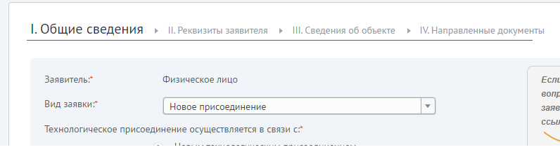
- При не заполнении обязательных полей, заявка не отправляется.
- При заполнении заявки не полностью, заявка сохраняется в черновик, и есть возможность продолжить заполнение с места остановки

Раздел 1 Общие сведения
Поле Заявитель: Физическое лицо = уже заполнено (по аналогии как сейчас реализовано ФИО)
Поле Вид заявки: * - выпадающий список с тремя вариантами:
- новое присоединение
- увеличение мощности
- временное присоединение

- Новое присоединение

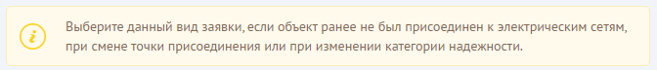

- Увеличение мощности

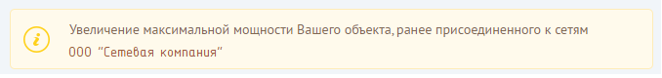

- Временное присоединение

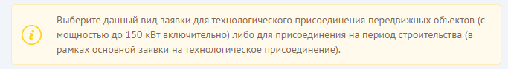
Комментарий при выборе каждого типа заявки

Ниже идет кнопка далее, для перехода в следующий раздел (надо ли делать новый раздел или можно продолжать заполнение далее?)
* - означает поле обязательное для заполнения
Раздел 2 Реквизиты заявителя

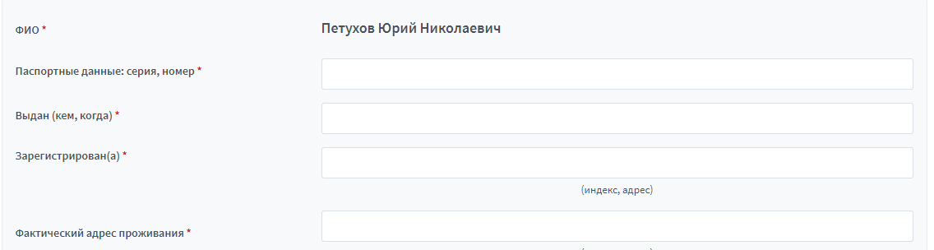
Добавить галочку, автозаполнение, если фактический адрес совпадает с регистрацией
Раздел 3 Энергопринимающие устройства (ЭПУ)
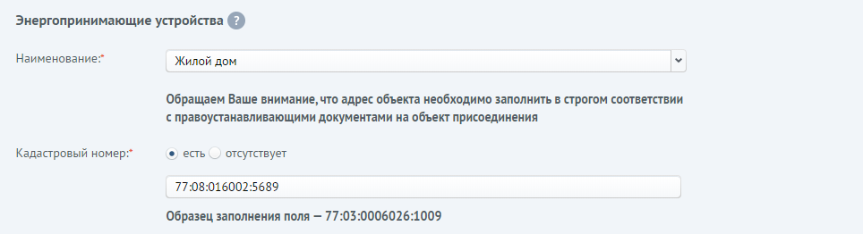
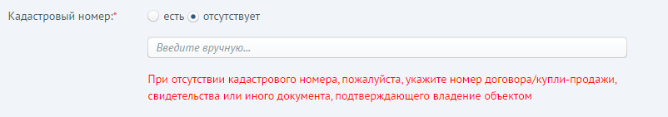
Наименование ЭПУ заполняется вручную (при возможности сделать выпадающий список):
- Административное здание,
- Гараж,
- Жилой дом,
- Земельный участок со строениями,
- Квартира,
- Капитальные объекты на земельном участке,
- Многоквартирный жилой дом,
- Нежилое здание,
- Нежилое помещение в капитальном строении,
- Нестационарный торговый объект
- Станция катодной защиты,
- Строительная площадка,
- Строящийся жилой дом,
- Хозяйственное строение.

Место нахождения энергопринимающих устройств

Заменить слово «расположенных» на «Место нахождения энергопринимающих устройств»
Подпись под окошком заменить на (регион, город, улица, дом и пр.)
!!! При выборе типа заявки «Временное присоединение» добавляется такая запись
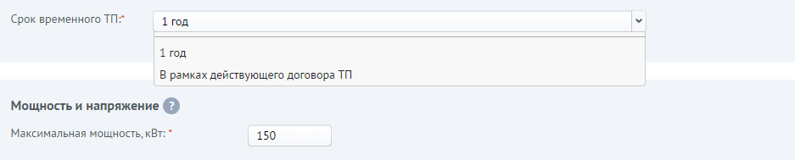
* мощность не может превышать 150 кВт (ограничить ввод)
характер нагрузки
(вид экономической деятельности хозяйствующего субъекта)
(Заполняется вручную)

Блок: Мощность и напряжение
Максимальная мощность для присоединения, кВт: * ввод числовых данных

!!! При выборе типа заявки «Увеличение мощности» добавляется такая запись

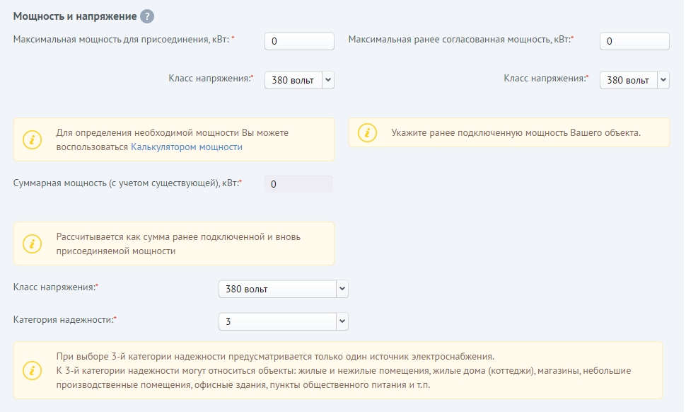
Класс напряжения и категория электроснабжения
Поле: Класс напряжения: * - Поле с выпадающим списком, который содержит варианты: 220 Вольт; 380 Вольт; 6 кВ; 10 кВ, 20 кВ, 35 кВ, 110 кВ
Поле: Категория надежности: * - Поле с выпадающим списком который содержит варианты: 1,2,3.
При выборе категории надежности появляется подсказка:

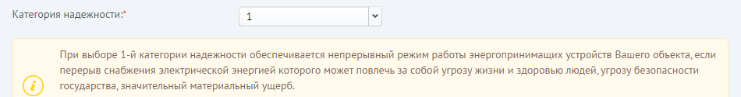
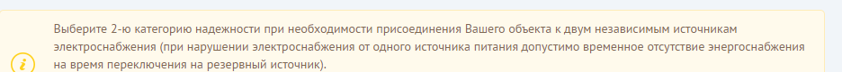
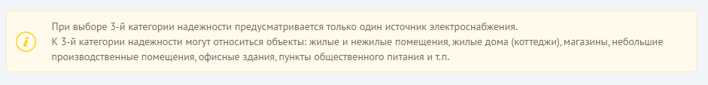

1) При выборе мощности до 15 кВт, следующий вид:
а)

б)

в)
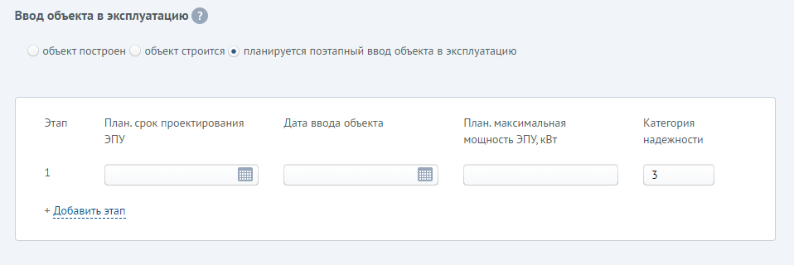
Предложения по порядку расчетов
до 15 кВт: 550р
При условии, что:
- расстояние от границ участка Заявителя до объектов ООО «Сетевая компания» менее 300 метров в городах и поселках городского типа и 500 метров в сельской местности;
- размер мощности не превышает 15 кВт (с учетом ранее присоединенных к этой точке ЭПУ);
- ТП предусматривается по одному источнику электроснабжения ЭПУ (3-я категория надежности).

2) При выборе мощности от 15 до 150 кВт включительно, вид:
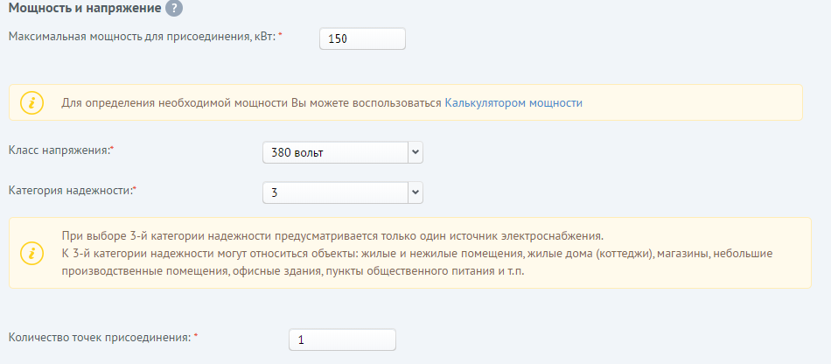
а)
б)
в)
Предложения по порядку расчетов
от 15 кВт до 150 кВт:
Порядок расчета и условия рассрочки внесения платы за технологическое присоединение по договору осуществляются по:
(вариант 1, вариант 2 – указать нужное)
а) вариант 1, при котором:
15 процентов платы за технологическое присоединение вносятся в течение 15 дней со дня заключения договора;
30 процентов платы за технологическое присоединение вносятся в течение 60 дней со дня заключения договора, но не позже дня фактического присоединения;
45 процентов платы за технологическое присоединение вносятся в течение 15 дней со дня фактического присоединения;
10 процентов платы за технологическое присоединение вносятся в течение 15 дней со дня подписания акта об осуществлении технологического присоединения;
б) вариант 2, при котором:
авансовый платеж вносится в размере 10 процентов размера платы за технологическое присоединение; осуществляется беспроцентная рассрочка платежа в размере 90 процентов платы за технологическое присоединение с условием ежеквартального внесения платы равными долями от общей суммы рассрочки на период до 3 лет со дня подписания сторонами акта об осуществлении технологического присоединения.

3) При выборе мощности от 150 до 670 кВт включительно, вид:
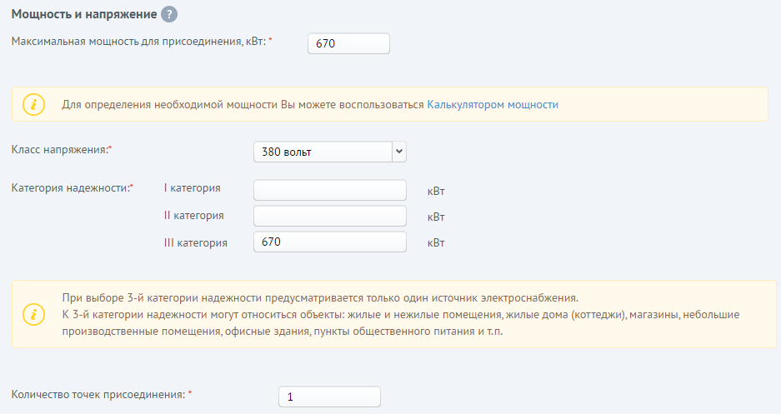
а)
б)

в)

4) При выборе мощности свыше 670 кВт включительно, вид:
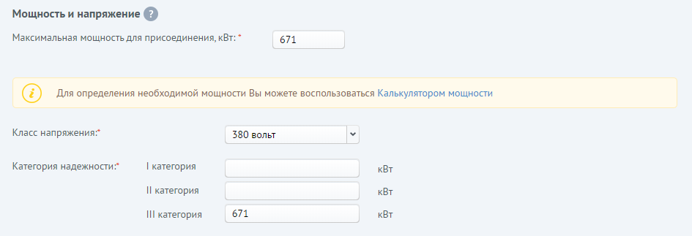
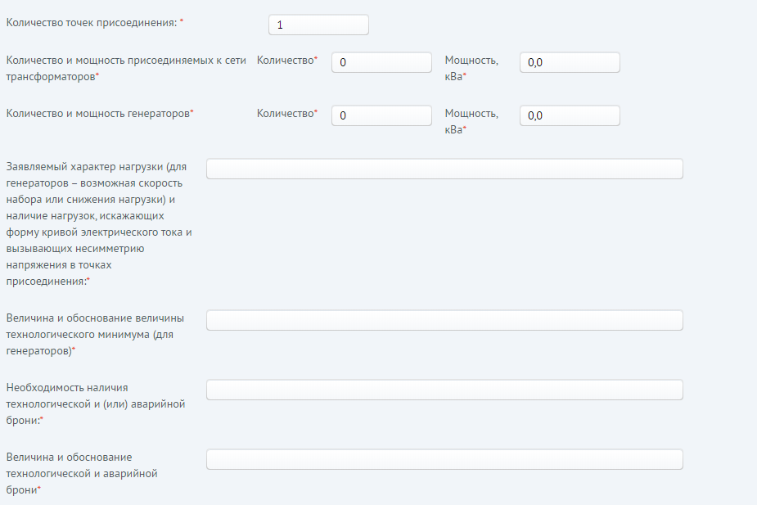
а)
б)
в)
Блок Договор энергоснабжения
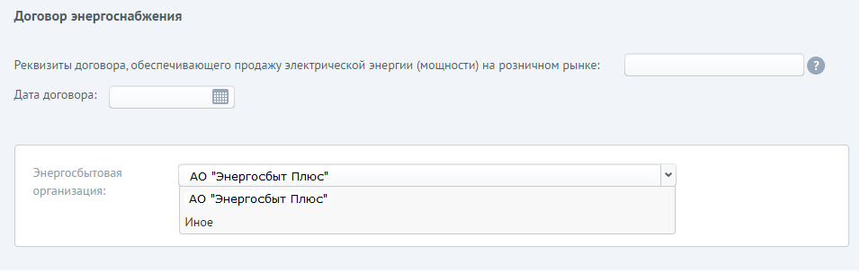
Если указано «Иное»
Заполнить вручную
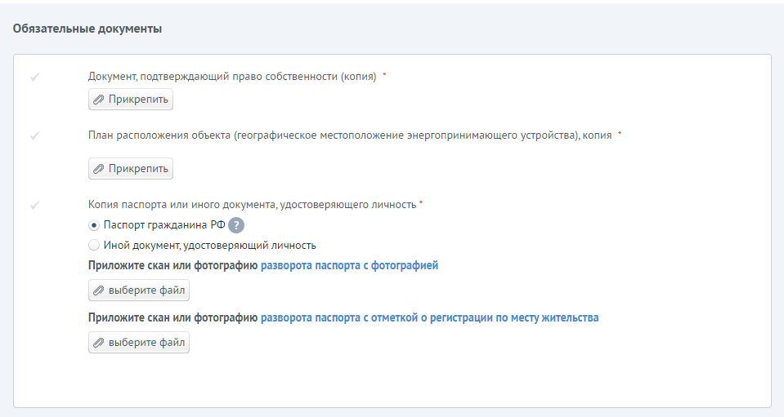
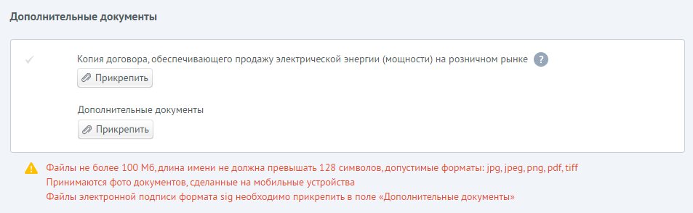
!!! Способ уведомления Заявителя об этап рассмотрения заявки, направление чек об оплате услуг, а также сообщения из личного кабинета дублировать посредством электронной почты

Вопрос: Если ГП отказывается от работы через ЛК, а только через Диадок, как мы будем размещать подписанный договор на энергоснабжение (который будет в бумажном виде) в ЛК от лица ГП?

